Přepis textu, kontrola pravopisu a úprava textu ve Wordu

- Přepíšeš do nového dokumentu ve Wordu a upravíš text z obrázku:
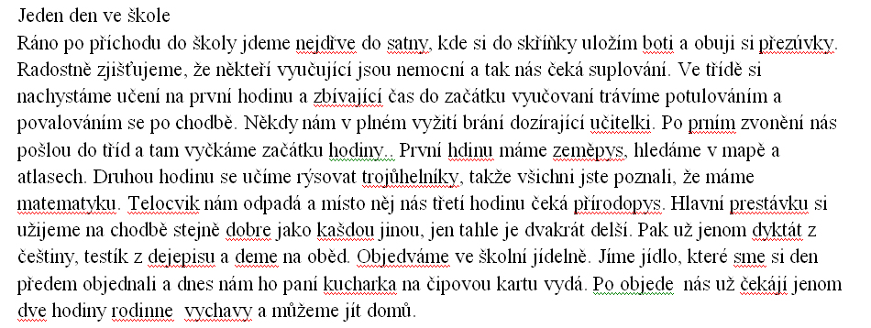

- při opisování neukončuj řádky Entrem!
- proveď kontrolu pravopisu (Nástroje – Pravopis) a chyby oprav
- nadpis zarovnej na střed, označ ho jako blok („zatáhni myší“) a z nabídky Formát zvol Písmo a vyber Stínované a Všechna velká
- barvu písma v nadpisu zvol modrou, velikost 14
- názvy vyučovacích předmětů zvýrazni žlutou barvou (pozor: nepleť si to s barvou písma!)
- celý text zarovnej do bloku a použij písmo Comic Sans, velikost 14, barvu tmavě červenou
- pomocí Tab vyznač odstavce, které budou začínat slovem Ráno, První, Obědváme, Po
- pod textem vynechej dva řádky
- pak napiš pomocí dolního indexu tyto chemické vzorce (použij písmo Arial, velikost 12, barva zelená)

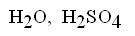
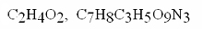

- pořádně si vše zkontroluj (bude klasifikováno) a ulož do svého home disku pod názvem text

2) Otevřeš si svou e-mailovou schránku, napíšeš novou zprávu, adresát bude vyučující a svůj text pošleš jako přílohu. NEZAPOMENEŠ, že zpráva musí mít vyplněný Předmět, krátce něco napíšeš a nezapomeneš se podepsat!!!

Autorem materiálu je Mgr.Eva Švarcová
ZŠ Dobříš, Komenského nám. 35, okres Příbram
Inovace školy – Dobříš, EUpenizeskolam.cz

